CONVOCATORIA PROYECTOS SOCIALES 2024-SEGUNDO LLAMADO
CORPORACIÓN UNIVERSITARIA COMFACAUCA-UNICOMFACAUCA

PRESENTACIÓN
La Corporación Universitaria Comfacauca - Unicomfacauca, Institución de Educación Superior con acreditación en alta calidad, realiza grandes esfuerzos para fortalecer las actividades de Proyección Social enmarcadas en su Misión y Visión institucional.
Como responsables de liderar la Proyección Social en la Corporación, los programas académicos adelantan diferentes acciones que contribuyen a la identificación de problemas regionales y nacionales, con el propósito de fortalecer las capacidades productivas, sociales, ambientales, artísticas y culturales, mediante el uso de las competencias investigativas, tecnológicas e intelectuales del talento humano que favorezcan la apropiación social del conocimiento de diversas comunidades.
Por lo anterior, se abre la Convocatoria Proyectos Sociales 2024, para financiar y ejecutar proyectos de carácter social, la cual pretende dar respuesta al cumplimiento de la política institucional a través de sus dimensiones y líneas de realización, contribuyendo a la solución de las diversas problemáticas sociales locales y departamentales. La participación en esta convocatoria implica la aceptación de los presentes términos de referencia por parte de los proponentes, por la cual, al ser seleccionados con sus proyectos, se comprometen a su estricto cumplimiento.

2. OBJETIVOS

2. 1. Objetivo general
Fortalecer los procesos de Proyección Social de la Corporación Universitaria Comfacauca – Unicomfacauca, mediante la ejecución de proyectos que aporten a la solución de problemáticas sociales de interés nacional, departamental y/o regional, encaminadas al fortalecimiento de los 17 Objetivos de Desarrollo Sostenible (ODS) establecidos por la Organización de las Naciones Unidas - ONU.

2.2. Objetivos Específicos
- Formular proyectos con enfoque de innovación social, escalables, replicables, sostenibles, con colaboración intersectorial e impacto social, que promuevan una solución real y concreta del problema o necesidad abordada en el marco de los ODS.
- Articular los procesos de proyección social de Unicomfacauca con las necesidades y demandas del medio, favoreciendo desde las áreas del conocimiento de la Corporación, alternativas de solución a diversas problemáticas sociales.
- Promover la presentación de proyectos que generen espacios y procesos de interacción con la sociedad, facilitando el diálogo y favoreciendo la apropiación social del conocimiento.

3. ÁREA ESTRATÉGICA

- Las propuestas deben estar alienadas con algunos de los 17 Objetivos de Desarrollo Sostenible y sus metas, presentados a continuación:
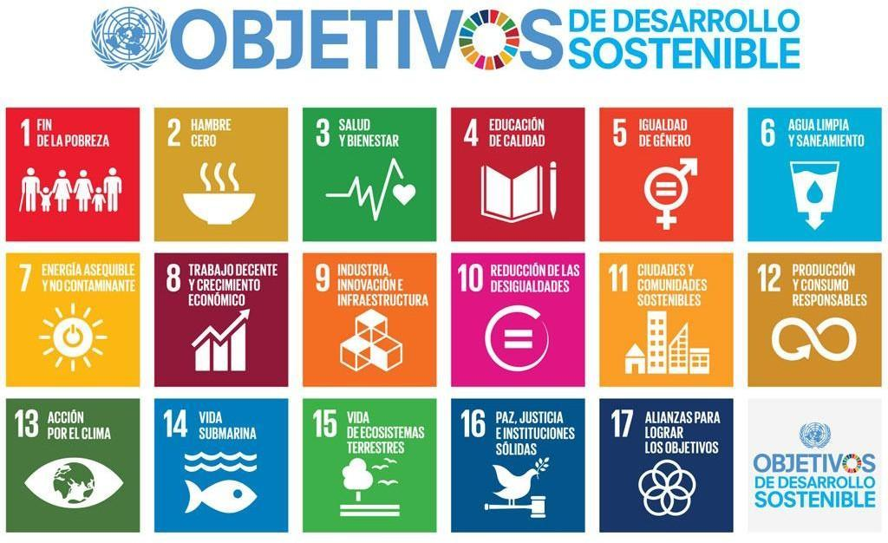

- Las propuestas deben también estar alienadas con las siguientes líneas temáticas:

- Derechos Humanos
- Emprendimiento y economía solidaria
- Cultura y Convivencia Ciudadana
- Educación con Integralidad e Inclusión
- Preservación de la cultura
- Sostenibilidad y medio ambiente
- Innovación social.

PROPONENTES
Profesores de planta de la Corporación Universitaria Comfacauca (tiempo completo o medio tiempo) adscritos a los diferentes programas y/o directivos académicos como decanos o directores de Programa. El proyecto debe vincular obligatoriamente como mínimo dos o más profesores y/o directivos académicos de diferentes programas, garantizando la interdisciplinariedad. El profesor de planta hará las veces de director del proyecto y los otros profesores serán parte del equipo ejecutor.

REQUISITOS PARA LA PRESENTACIÓN DE LA PROPUESTA
- La propuesta debe ser presentada por un profesor de planta de Unicomfacauca (director del proyecto), cumpliendo con las especificaciones de los proponentes enunciados en el numeral 4.
- Se permitirán máximo 3 integrantes por parte de la Institución en la ejecución del proyecto.
- Las propuestas deben contar con la carta firmada por los decanos que avalan la propuesta. Para esto se debe adjuntar a la propuesta la carta de aval. (anexo 4).
- Presentar los proyectos y presupuesto en los formatos suministrados por la Coordinación del Centro de Estudios y Proyectos de Innovación y Desarrollo – CEPRIDE. (Anexo 1 y Anexo 2).
- El proyecto debe ser presentado en alianza con organizaciones de al menos un sector diferente al propio (productivo, gubernamental y/o sociedad civil organizada) que se encuentren legalmente constituidas. Estas alianzas se deberán evidenciar en la distribución de responsabilidades y actividades del proyecto, incluyendo contrapartidas de las entidades aliadas (en especie o en efectivo). (Anexo 3).

Los proyectos que cumplan con los anteriores requisitos, se someterán a la metodología de evaluación y selección de proyectos en esta convocatoria.

EVALUACIÓN Y SELECCIÓN DE PROYECTOS

- Se verificará el estricto cumplimiento de los términos de referencia de la convocatoria. Aquellas propuestas que no cumplan con los requisitos mínimos de participación, contemplados en los términos de referencia de la convocatoria, no podrán continuar hacia la fase de evaluación.
- El proceso de verificación de la documentación entregada por el proponente principal, estará a cargo de la Coordinación del Centro de Estudios y Proyectos de Innovación y Desarrollo – CEPRIDE, el cual podrá solicitar información o aclaraciones adicionales según lo considere pertinente dentro de los plazos establecidos en el cronograma.
- Los proyectos presentados serán evaluados por un comité conformado por la Vicerrectoría de Investigación y Extensión, la Dirección de Ciencia Tecnología e Innovación, La Coordinación del Centro de Estudios y Proyectos de Innovación y Desarrollo (CEPRIDE) y un representante de una organización o entidad externa de acuerdo con los criterios y métodos que para el efecto se han establecido.
- Los proyectos seleccionados serán socializados al Comité de Proyección Social y Extensión en reunión ordinaria.
- El Comité evaluador presentará para aprobación de la rectoría el listado de proyectos elegibles.
- Las propuestas elegibles serán aquellas que obtengan en la evaluación una calificación mínima de 75 puntos sobre 100.

CRITERIOS DE SELECCIÓN
Las propuestas inscritas para la presente convocatoria y que cumplan con la totalidad de los requisitos se someterán a los siguientes criterios de evaluación:

Variable | Descripción General | Puntaje máximo
Aspectos generales del proyecto | - Coherencia de objetivos, justificación, presupuesto, plan de actividades y resultados esperados: 40 puntos  - Articulación de la propuesta con al menos dos ODS y sus metas: 10 puntos  - Integración entre dos o más programas académicos con el fin de propiciar la interdisciplinariedad:  *Dos programas de la misma facultad: 5 puntos  *Dos programas de diferentes facultades: 10 Puntos | 60
Contribución del aliado externo | - Tipo de aporte de la entidad aliada.  *En especie: 5 puntos  *En dinero: 10 puntos | 10
Estrategia de apropiación social | - Propuesta de la estrategia de apropiación social del conocimiento que se implementará con el sector productivo, comunidad u organización civil organizada: 10 puntos | 10
Número de beneficiarios | - Pertinencia social e impacto - Alcance del proyecto: número de personas impactadas con el proyecto.  *Hasta 100 personas: 10 puntos  *Más de 100 personas: 20 puntos | 20
Total |  | 100

DURACIÓN DEL PROYECTO
El proyecto deberá tener una duración máxima de cuatro (4) meses calendario, que empezarán a contar a partir de la firma del acta de inicio de su ejecución. La presente convocatoria no cuenta con tiempo de prórroga, por lo tanto, la ejecución de los recursos del proyecto debe realizarse en el tiempo estimado para ello.

CUANTÍA
El monto en efectivo financiable por Unicomfacauca, será de hasta tres millones quinientos mil pesos ($3.500.000) por propuesta aprobada. Nota: Es necesario incluir en el presupuesto (Anexo 2) los rubros correspondientes del aporte en especie por parte de Unicomfacauca, que incluyen las horas de dedicación de los profesores, la utilización de espacios, equipos y cualquier otro aporte que no se realice en efectivo.

CONDICIONES DE USO DE LOS RECURSOS
- En ningún caso, los recursos aprobados serán utilizados en el pago de honorarios de profesores, estudiantes o egresados, u otro tipo de erogaciones que hagan alusión a sufragar gastos de personas vinculadas al proyecto.
- El desembolso de los recursos sólo se hará con previa autorización de la Vicerrectoría de Investigación y Extensión, según lo establecido en el presupuesto definido en el proyecto aprobado por la presente convocatoria y siguiendo la normativa y los procedimientos indicados por la Dirección Administrativa y financiera de la corporación para tales efectos.
- Los recursos aprobados deben ser ejecutados durante el plazo establecido en la convocatoria y en el proyecto. Los recursos que no se ejecuten durante este lapso deben ser reintegrados mediante los procedimientos que establezca la corporación.
- La ejecución de los recursos aprobados debe estar soportada con la documentación pertinente según lo establecido en los requisitos administrativos y financieros definidos para ello.
- El manejo no adecuado de los recursos por parte de los ejecutores del proyecto hará que estén sujetos a las sanciones académicas y legales establecidas por la Corporación para dichos efectos.

RUBROS FINANCIABLES

Talleres y eventos académicos: | Organización y realización de talleres y actividades dirigidas a la población objetivo y eventos académicos que se deriven del mismo.
Materiales e insumos: | Material para procesos divulgativos y expositivos, o insumos necesarios para el desarrollo del proyecto.
Viajes: | Son gastos de desplazamientos (viáticos y pasajes) para el personal vinculado al proyecto, que tengan como objetivo el desarrollo y ejecución del mismo.
Memorias: | Se refiere a un trabajo de construcción de memorias con la intención de favorecer la apropiación que se generó.
Difusión y promoción: | Son los gastos inherentes a la estrategia de difusión y promoción de las actividades propias del proyecto.

- COMPROMISOS A SUSCRIBIR EN CASO DE ADJUDICACIÓN DE LA CONVOCATORIA

- Firmar el acta de Inicio del proyecto.
- Colocar toda la capacidad científico-técnica al servicio del citado proyecto, en el marco del tiempo, infraestructura y demás recursos asignados por Unicomfacauca o por terceros.
- Firma de los documentos establecidos por la Corporación para el desembolso de los recursos.
- Presentar a la Coordinación del CEPRIDE, un informe de avance a los 2 meses de ejecución del proyecto (octubre del 2024) y un informe final (diciembre del 2024 o enero del 2025) de acuerdo con los objetivos del mismo, incluyendo un apartado específico que señale el uso del recurso económico suministrado. En ambos casos el informe debe estar acompañado de las evidencias que den cuenta de las actividades y utilización del recurso económico.
- Los informes deben ser diligenciados en los formatos suministrados por la Coordinación del CEPRIDE. La entrega de los informes toma como punto de partida, la fecha de firma del acta de inicio, y serán remitidos a la Coordinación del CEPRIDE por medio de un oficio firmado por el proponente principal del proyecto, en versión digital, en la fecha estipulada.

DOCUMENTACIÓN A REMITIR PARA LA POSTULACIÓN

Los documentos que a continuación se refieren, deben remitirse de manera digital usando el software de gestión documental de la Corporación (SAIA) y vía correo electrónico a la coordinación del CEPRIDE (cepride@unicomfacauca.edu.co):
  - Anexo 1. Guía para la presentación de proyectos sociales.
  - Anexo 2. Formato de Presupuesto.
  - Anexo 3. Carta de aval y contrapartida de entidades aliadas.
  - Anexo 4. Carta de aval del consejo de facultad.

CRONOGRAMA

Actividad | Fecha
Apertura de la Convocatoria (2do llamado) | 29 de julio de 2024.
Cierre de la convocatoria | 14 de agosto de 2024 (hasta las 12:00 m)
Periodo de subsanación de requisitos | 15 de agosto (hasta las 4:00 pm)
Publicación de listado de elegibles | 19 de agosto de 2024
Firma de acta de inicio | 20 de agosto de 2024.

INFORMACIÓN

Los profesores involucrados en los proyectos de proyección social, tendrán horas de descarga contempladas dentro del rubro de “otras actividades” en la labor académica. Si son directores del proyecto 4 horas y los dos integrantes de apoyo, 2 horas.

Responsable convocatoria: Coordinación del Centro de Estudios y Proyectos de Innovación y Desarrollo – CEPRIDE de la Corporación Universitaria Comfacauca – Unicomfacauca
E-mail: cepride@unicomfacauca.edu.co

